ИСКЛЮЧИТЕЛЬНОЕ ИЗДЕЛИЕ, ВДОХНОВЛЕННОЕ МИРОМ АНИМЕ:
НА АУКЦИОНЕ PHILLIPS БЫЛ ПРОДАН УНИКАЛЬНЫЙ ЭКЗЕМПЛЯР –
ЧАСЫ ZENITH CHRONOMASTER REVIVAL LUPIN THE THIRD

В воскресенье 8 ноября 2020 года на аукционе Phillips’ in Association with Bacs & Russo RETROSPECTIVE 2000-2020 в Женеве, который проходил в La Réserve, был продан уникальный экземпляр часов Zenith Chronomaster Revival Lupin The Third за сумму в CHF 189’000 (USD 210,016 / € 176,922).

Chronomaster Revival Lupin The Third – это воплощенная в жизнь версия часов, которые носил один из героев аниме-сериала с одноименным названием. Основанные на модели A384, которую носил персонаж Дайсуке Джиген в аниме-сериале Lupin the Third, эти часы были дополнены черным циферблатом необычного дизайна с позолоченной печатной окантовкой. Часовые метки модели из сериала были меньше по размеру и, по-видимому, были печатными, а не накладными, в то время как символы Z и H логотипа ZENITH были затемнены – вероятно, это было сделано во избежание нарушения прав на торговый знак. Это уникальное изделие является последним и самым редким экземпляром часов Chronomaster, вдохновленных популярным аниме-сериалом.

В 2019 году компания Zenith представила модель Chronomaster Revival Lupin The Third, выпущенную ограниченным тиражом в Японии и ставшую первыми часами, вдохновленными японской мангой и аниме-сериалом. В ознаменование прошлогоднего успеха модели, в этом году было решено выпустить новую версию Chronomaster Revival Lupin The Third - 2nd Edition, вдохновением для создания которой стал второй хронограф Zenith, появившийся в более поздних эпизодах аниме-сериала. Часы оснащены высококонтрастным циферблатом «панда» и доступны в бутиках по всему миру.

Тот факт, что именно модель Zenith El Primero была выбрана для изображения в известном аниме-сериале, является свидетельством того широкого мирового признания, которое получил хронограф El Primero, когда он был впервые выпущен более 50 лет назад. Продажей этого уникального экземпляра Zenith и Lupin The Third завершили цикл: часы Zenith были изображены в аниме 1971 года, вдохновлены реальной моделью 1969 года и, наконец, воплощены в жизнь в 2020 году.

Уже второй год компания Zenith передает всю выручку от продажи на аукционе уникального экземпляра своих часов в Zoé4life – зарегистрированную швейцарскую некоммерческую организацию, признанную общественной, чья миссия заключается в поддержке исследований раковых заболеваний, оказании финансовой помощи нуждающимся семьям, поддержке детей во время их лечения и повышении уровня осведомленности о детских онкологических заболеваниях.
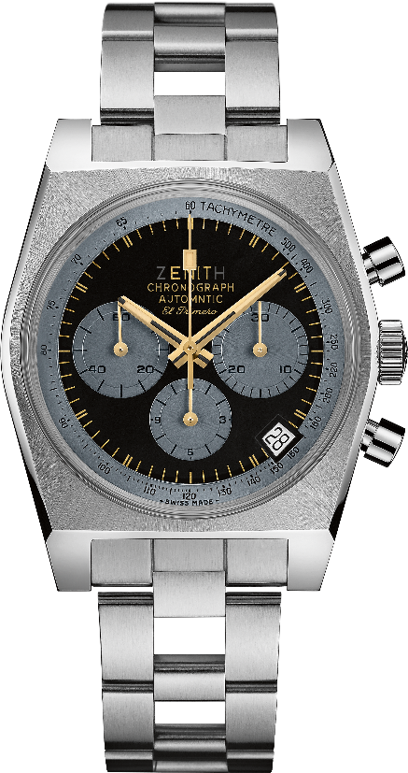
Chronomaster Revival Lupin the Third – The One Off
Артикул: 03.L384-0.400/20.M384

Основные особенности: Модель, полностью воспроизводящая часы из оригинальной японской манги Lupin the Third.
Циферблат с уникальными деталями:
- Логотип большего размера с затемненными буквами Z и H
- Отсутствие логотипа ZENITH в виде звезды
- Ошибка в написании Automatic
- Отсутствие подразделений
- Индексы небольшого размера
Корпус Original 1969 диаметром 37 мм.
Автоматический хронограф El Primero с колонным колесом.
УНИКАЛЬНОЕ ИЗДЕЛИЕ

Механизм: El Primero 400, автоматический подзавод

Частота колебаний: 36 000 полуколебаний в час (5 Гц)

Запас хода: мин. 50 часов

Функции: Центральные часовая и минутная стрелки. Маленькая секундная стрелка в положении «9 часов». Хронограф: центральная стрелка хронографа, 12-часовой счетчик в положении «6 часов», 30-минутный счетчик в положении «3 часа». Тахиметрическая шкала. Указатель даты в положении «4 часа 30 минут».
Корпус: 37 мм

Материал: нержавеющая сталь

Циферблат: УНИКАЛЬНЫЙ циферблат черного цвета со счетчиками серого цвета
Водонепроницаемость: 50 метров
Часовые метки: золотого цвета
Стрелки: фацетированные, с золотым напылением и люминесцентным покрытием Super-LumiNova®SLN бежевого цвета

Браслет и застежка: браслет «лесенка» из стали

ZENITH: НАСТАЛО ВРЕМЯ ДОТЯНУТЬСЯ ДО ЗВЕЗДЫ.

Zenith стремится вдохновлять на то, чтобы следовать мечте и воплощать ее в жизнь во что бы то ни стало. С момента своего основания в 1865 году компания Zenith представляла собой первую часовую мануфактуру в современном смысле этого слова. Производимые в ее стенах часы становились спутниками неординарных личностей, мечтавших о великом: среди них были Луи Блерио, который первым в истории перелетел через Ла-Манш, и Феликс Баумгартнер, совершивший рекордный прыжок в свободном падении из стратосферы.

Благодаря уже ставшим путеводной звездой инновациям Zenith предлагает исключительные механизмы часов, разработанные и созданные на Мануфактуре. Компания постоянно расширяет границы возможного: от первого автоматического хронографа El Primero до самого «быстрого» хронографа El Primero 21, способного замерять время с точностью до сотых долей секунды, или модели Inventor, в которой был использован высокотехнологичный регулятор хода, состоящий из одного-единственного монолитного компонента (против более чем 30 у традиционной системы). Формируя будущее швейцарской часовой индустрии с 1865 года, Zenith продолжает создавать часы для тех, кто не боится бросить вызов самому себе. Настало время дотянуться до звезды.

О PHILLIPS IN ASSOCIATION WITH BACS & RUSSO
Команда специалистов Phillips Watches отличается бескомпромиссным подходом к качеству, прозрачности сделок и клиентскому обслуживанию. Компания достигла общего объема продаж в 111 миллионов долларов в 2019 году и лидирует на мировом рынке часовых аукционов уже третий год подряд.
Наши последние рекордные цены:
1. Часы Rolex Пола Ньюмана Daytona «Paul Newman» арт. 6239 (17 709 894 CHF / 17 752 500 US$)– Аукцион New York Auction: Winning Icons – 26 октября 2017 года – самый высокий результат, когда-либо достигнутый любыми винтажными наручными часами на аукционе.

2. Patek Philippe арт. 1518 из нержавеющей стали (11 020 000 CHF / 11 112 020 US$) – Часовой аукцион Geneva Watch Auction: FOUR – 12 ноября 2016 г. – Самый высокий результат, когда-либо достигнутый винтажными наручными часами Patek Philippe на аукционе.

О PHILLIPS

Phillips – ведущая мировая платформа для покупки и продажи предметов искусства и дизайна 20-го и 21-го века. Phillips предлагает профессиональные услуги и консультации по всем аспектам коллекционирования, специализируясь в области современного искусства, дизайна, фотографии, изданий, часов и ювелирных изделий 20-го века. Аукционы и выставки проводятся в торговых залах в Нью-Йорке, Лондоне, Женеве и Гонконге, в то время как клиенты обслуживаются через представительства в Европе, США и Азии. Phillips также предлагает платформу онлайн-аукциона, доступную в любой точке мира. В дополнение к предоставлению возможностей продажи и покупки на аукционе, Phillips является брокером частной торговли и предлагает помощь с осуществлением экспертизы, оценки и других финансовых услуг. Чтобы узнать больше, посетите сайт www.phillips.com.
*Оценки не включают премию покупателя; достигнутые цены включают присужденную цену плюс премию покупателя.

